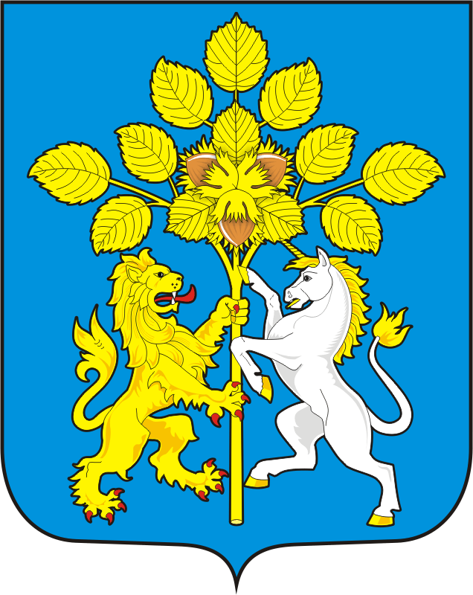

Муниципальное образование Спасский сельсовет

Саракташского района Оренбургской области

П Р О Т О К О Л №
собрание граждан села Спасское
муниципального образования Спасский сельсовет
Саракташского района Оренбургской области

Дата проведения – 20 августа 2021 года
Время проведения – 17.00 часов
Место проведения – сельский ДК

Присутствовало граждан - 180 человек

Председательствовал: Губанков Анатолий Михайлович, глава
муниципального образования Спасский сельсовет;

Секретарь собрания: Цыпина Светлана Анатольевна, специалист
администрации.

ПОВЕСТКА ДНЯ:

1. О софинансировании проектов развития сельских поселений, основанных на местных инициативах со стороны МО, населения и спонсоров.

Докладчик: Губанков Анатолий Михайлович, глава Спасского сельсовета.

2. Выборы инициативной группы для организации работ в рамках программы поддержки местных инициатив (далее – ППМИ).

Докладчик: Губанков Анатолий Михайлович, глава Спасского сельсовета.

1.СЛУШАЛИ: | О софинансировании проектов развития сельских поселений, основанных на местных инициативах со стороны МО, населения и спонсоров  Губанкова Анатолия Михайловича, главу Спасского сельсовета

Анатолий Михайлович в своём выступлении рассказал, что Оренбургская область является участником проекта «Развитие инициативного бюджетирования в субъектах РФ», реализуемого в рамках международных соглашений между Минфином Росси и Всемирным банком, в связи с чем 14.11.2016 ода Правительством Оренбургской области издано Постановление № 851 « О реализации на территории Оренбургской области проектов развития сельских поселений муниципальных районов Оренбургской области, основанных на местных инициативах». Данный проект призван помочь решать существующие проблемы местно значения, развить местную инфраструктуру, а также направлен на развитие диалога между властью и жителями.
На собрании граждан, которое у нас прошло 22 апреля 2021 года, жители села Спасское выбрали капитальный ремонт ограждения кладбища. Земельный участок у нас находятся в собственности администрации поэтому данный проект подходит для участия в программе. Уже готова сметная документация. Осталось решить финансовые вопросы, а точнее решить: сколько население готово вложить в проект. Я напомню, что программа финансирования проектов инициативного бюджетирования предусматривает несколько источников денежных средств: денежные средства областного бюджета – 80%, местного бюджета – не менее 10%, денежные средства населения муниципального образования – не менее 5%, а так же средства индивидуальных предпринимателей и юридических лиц – минимальный уровень не установлен. Для участия в Программе нам необходимо определиться с суммой вклада, нужно определить сбор средств с одно жителя или двора. Чтобы точно выиграть в данном конкурсе я предлагаю внести не менее 5% с населения, вклад муниципалитета 10%. Кроме того, есть недежный вклад, он подразумевает участие жителей на бесплатной основе убрать и вывезти мусор, например.
Смета на ремонт ограждения кладбища составила 960467 тыс.рублей. Администрация МО Спасский сельсовет подготовит гарантийное письмо на сумму 100000 рублей. Данный проект готов спонсировать ИП КФХ Перевозников Ф.В.

Жду предложений от жителей вашего села.

ВЫСТУПИЛИ: Меренкова О.А., житель села, которая сказала что нужно всем селом сплотиться в решении этого вопроса и принять активное участие в сборе денег, а кто не сможет помочь материально то пусть помогает своим трудом. Я предлагаю внести вклад не менее 5%, то есть собрать с населения 48 200 рублей.
ВЫСТУПИЛИ: Зиновьева В.П., житель села – я тоже согласна чтобы вклад со стороны населения составил 5%.

Голосовали:
За – 180 чел.
Против – 0 чел.
Воздержалось – 0 чел.

РЕШИЛИ: Запрашиваемая сумма из областного бюджета 728 267 рублей.
Предварительно вклад муниципального образования может быть следующим:
Бюджет МО 10,07% т.е. 100 000рублей
Вклад населения 5% т.е. 48 200 рублей
Вклад спонсоров 5,59% т.е. 50 000 рублей.

2.СЛУШАЛИ: | Выборы инициативной группы для организации работ в рамках программы поддержки местных инициатив (далее – ППМИ).  Губанкова Анатолия Михайловича, главу Спасского сельсовета

Анатолий Михайлович, глава муниципального образования Спасский сельсовет объяснил, что инициативная группа нужна для того, чтобы помогать администрации сельсовета готовить и выполнять проект на всех его стадиях: от момента подготовки документов на конкурс для получения субсидии из областного бюджета до завершения строительных работ. Инициативная группа занимается сбором денежных средств от населения и спонсоров для софинансирования проекта. Информирует население на всех его стадиях, проводит мониторинг качества выполняемых работ, вместе с главой администрации оценивает все проведённые в рамках муниципального контракта работ. Я предлагаю избрать инициативную группу в количестве 5 человек:
- Подрезов Александр Сергеевич;
- Меренкова Олеся Анатольевна;
- Кормушин Сергей Петрович.

Председательствующий А.М.Губанков

Секретарь С.А.Цыпина

